WIKA celebra su 75 aniversario: de pequeña fábrica de manómetros a proveedor global de instrumentos de medición

Barcelona, Febrero 2021.
Este año, el grupo WIKA celebra su 75 aniversario. Se fundó en 1946 y para aquel entonces, su producción se centraba en los manómetros. Actualmente el grupo WIKA es líder mundial en la fabricación de instrumentos de medición para el mercado industrial y el de procesos.

Con 11.000 empleados, el grupo genera una cifra de negocios de alrededor mil millones de euros. Gracias a su vasta gama de productos y a su excelente estructura financiera, el grupo WIKA ha demostrado en repetidas ocasiones su solidez con un crecimiento medio del 8% en la última década. La crisis del Covid-19 es otro reto en el que el grupo hace patente una vez más su estabilidad y resiliencia.

En la actualidad, esta empresa familiar tiene presencia mundial con 43 filiales y dispone de fábricas en todos los mercados estratégicos. Además, WIKA complementa su rango de instrumentos de presión, temperatura, nivel, caudal y fuerza, ofreciendo gran variedad de servicios: calibraciones en laboratorios acreditados de WIKA o en campo, asistencia en la instalación, formaciones, etc.

Durante años, la innovación ha sido la principal prioridad del grupo. Ésta le permite expandirse al dotarse de nuevas tecnologías y acceder a nuevos mercados. Por ello, el grupo se ha involucrado totalmente en la industria 4.0, sobre todo con la adquisición de destacadas start-ups en IIoT, desarrollando productos y servicios digitales del hoy y del mañana.

Para reforzar la estrategia del grupo y mejorar sus perspectivas de crecimiento, el grupo ha invertido además 50 millones de euros en una nueva construcción en su sede central en Klingenberg am Main (Alemania), un centro específico de innovación y desarrollo de nuevos productos y servicios. 20.000 m² destinados a oficinas, laboratorios y áreas de producción. Este nuevo centro se inaugurará en 2021 como conmemoración del aniversario de WIKA y se ha concebido para asegurar el éxito de WIKA en los años venideros.

Número de caracteres: 2.063
Palabra clave: 75 aniversario de WIKA

Fabricante:
WIKA Alexander Wiegand SE & Co. KG
Alexander-Wiegand-Straße 30
63911 Klingenberg/Germany
Tel. +49 9372 132-0
Fax +49 9372 132-406
vertrieb@wika.com
www.wika.de

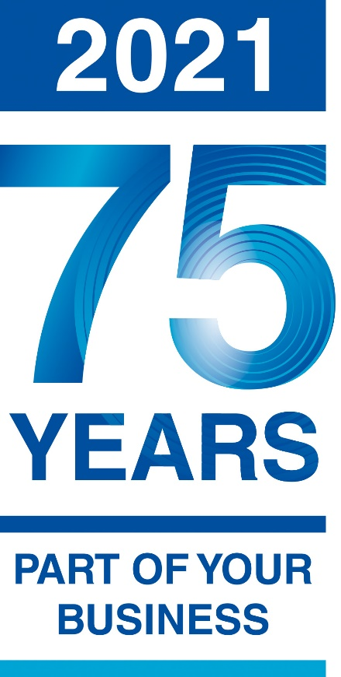

Redacción:
Instrumentos WIKA S.A.U.
Laia Viñolas
Marketing Support
Calle Josep Carner 11 – 17
08205 Sabadell (Barcelona) / España
Tel. +34 933 933 680
Fax +34 933 938 666
marketing.es@wika.com
www.wika.es

Nota de prensa WIKA 01/2021

